Муниципальное казенное учреждение культуры
Ужанихинский культурно – досуговый центр

Текстовой
отчет о работе Учреждения
за 2014 год

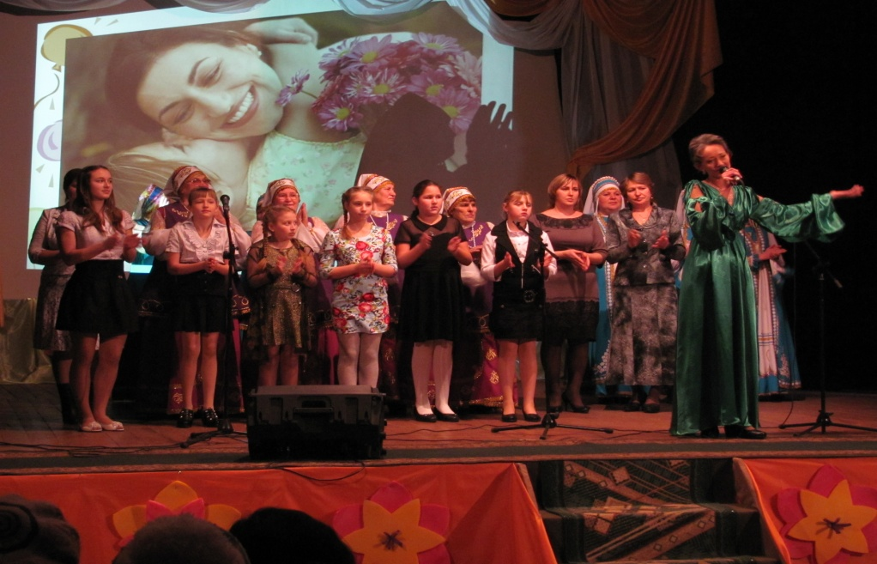

с. Ужаниха
Цели и задачи Учреждения:
- возрождение традиций народной культуры;
- организация народных праздников;
- сохранение, создание, распространение и освоение культурных ценностей, предоставление культурных услуг населению в различных формах и видах;
- удовлетворение познавательных и духовных потребностей населения.
Основные виды деятельности:
- организация и проведение праздников, концертов и других мероприятий с участием самодеятельных артистов;
- проведение массовых театрализованных праздников и представлений, народных гуляний. Обрядов и ритуалов в соответствии с местными традициями;
- создание и организация работы клубных формирований;
- организация досуга различных групп населения, в том числе проведение вечеров отдыха и танцев, дискотек, молодежных балов, карнавалов, детских утренников, игровых и других культурно – развлекательных программ.

Приоритетные направления деятельности
Учреждения
- патриотическое воспитание;
- возрождение и развитие традиционной народной культуры;
- работа с детьми, молодежью, семьей, ветеранами, пожилыми людьми;
Сотрудничество: со школой, библиотекой, детским садом.

- За 2014 год Учреждением проведено 386 мероприятия, из них 156 для детей до 14 лет;
- в течение года действовало 13 формирований, в них участников 171;
- из них детских 6 , в них участников 63, и 6 человек участники смешанного фольклорного коллектива «Оберег»;
- коллективов самодеятельного художественного творчества – 15, в них участников 152;
- на платной основе проведено 174 мероприятия, доход от
платных мероприятий составил 60000 рублей.
Наиболее значимые мероприятия уходящего года:
Уходящий 2014 год, объявленный годом культуры, был насыщенным для работников нашего КДЦ. И особенно приятно, что именно в этом году на нашей территории прошли такие значимые и интересные мероприятия, как:
- районный праздник украинской культуры «Украинские обжинки на Ужанихинской земле», грант на это мероприятие выигран художественным руководителем ЦУК Иванюта Е.Н., проведено оно 26 апреля, в празднике приняли участие коллективы сельских КДЦ, районного Учреждения культуры, присутствовало много гостей, вниманию зрителей была представлена выставка работ Ужанихинских умельцев,
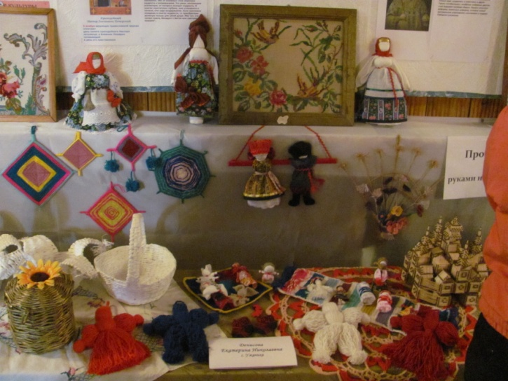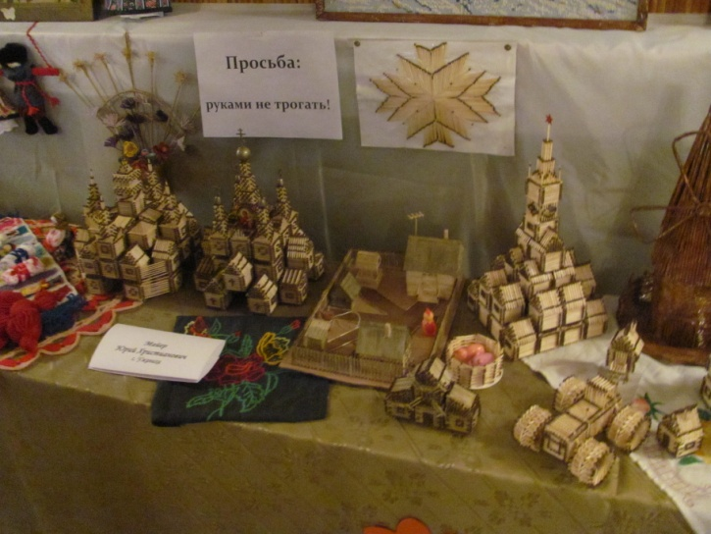
также каждому Учреждению была предоставлена палатка, которая оформлялась как подворье, с блюдами национальной украинской кухни, творческими работами, ярким представлением.
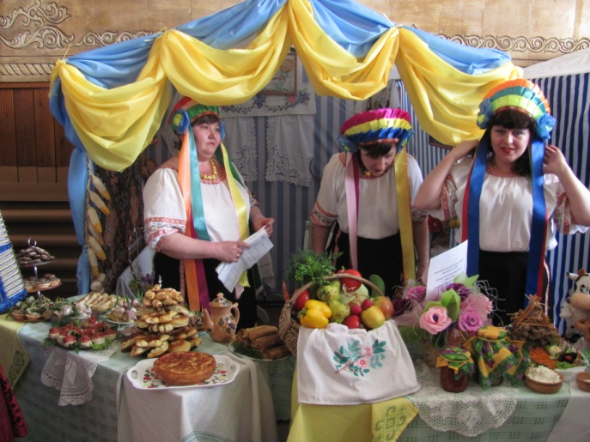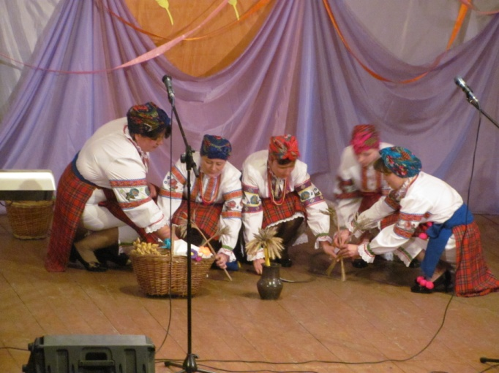
Конечно же, самым значимым, интересным и запоминающимся стал день рождения нашего села, 140 лет села Ужаниха отмечался 2 августа. Началась программа ярмарочным гулянием на площади КДЦ, две кумушки знакомили гостей с Ужанихинскими подворьями: хлебным, овощным, молочным,
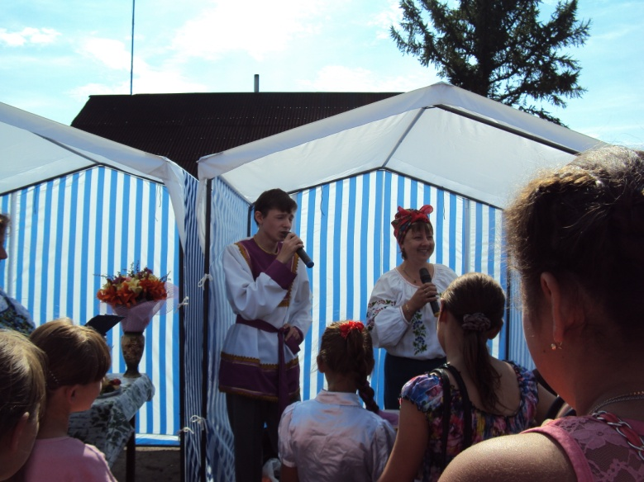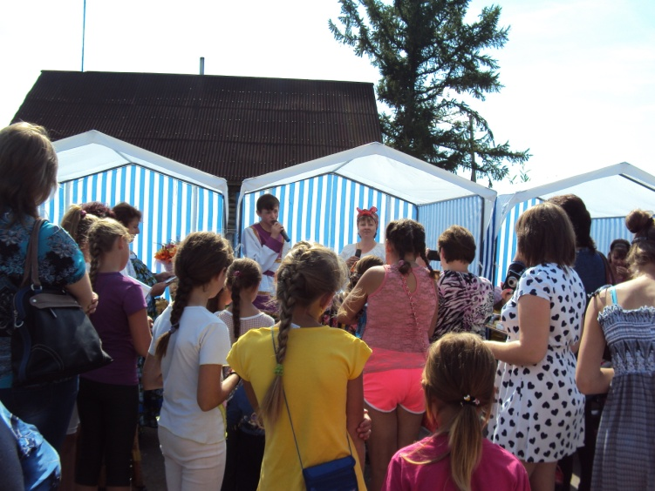
вниманию всех пришедших на праздник были представлены выставки, фото стенды, рассказывающие об истории села, отдельных предприятий, учреждений, присутствовало очень много гостей, многие из которых не были в родном селе очень давно, и с огромным интересом знакомились с информацией на стендах, выставками, на площади и в зрительном зале собралось очень много зрителей.

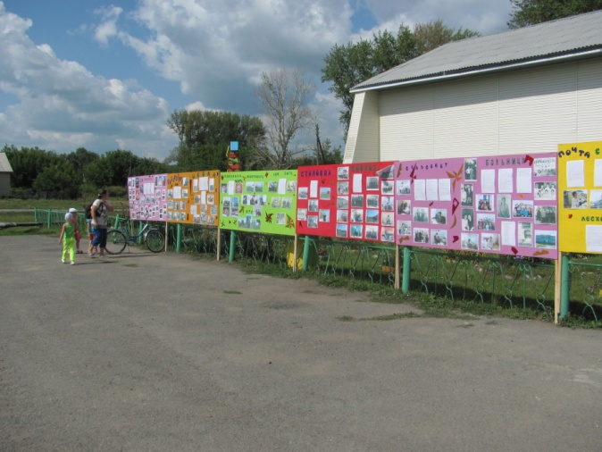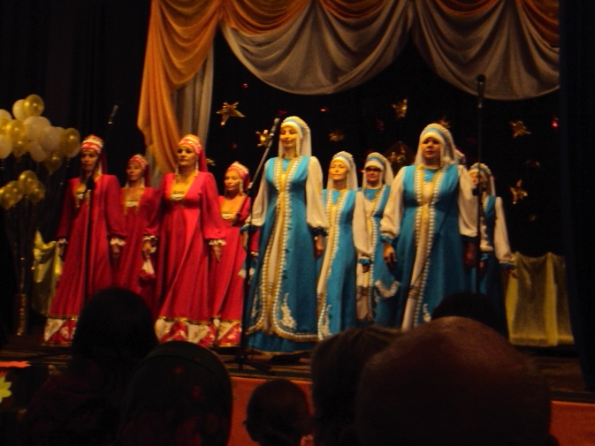
В большой концертной программе приняли участие все коллективы КДЦ, чествовались пожилые жители села, молодые семьи, золотые юбиляры, старейшие жители, самый юный житель села, все работники организаций и предприятий, находящихся на территории села.
В вечерней ретро программе приняли участие солисты, исполнялись песни 70-90 годов, программа прошла на площади, с танцами, праздничным салютом. Отзывы о праздновании юбилея села очень хорошие.
Работа с социально – незащищенными
группами населения
В Ужанихинском КДЦ на протяжении 7 лет стабильно работает клуб общения ветеранов, который мы назвали «Осенний букет», 1 раз в месяц наши ветераны собираются на встречи, отдыхая, обсуждая насущные вопросы, в тесном контакте взаимодействуя с районным советом ветеранов, часто посещают на дому людей с ограниченными возможностями, оказывают им посильную помощь. А вокальная группа ветеранов «Душою молоды» - непременный участник всех концертных программ, проводимых в Учреждении.

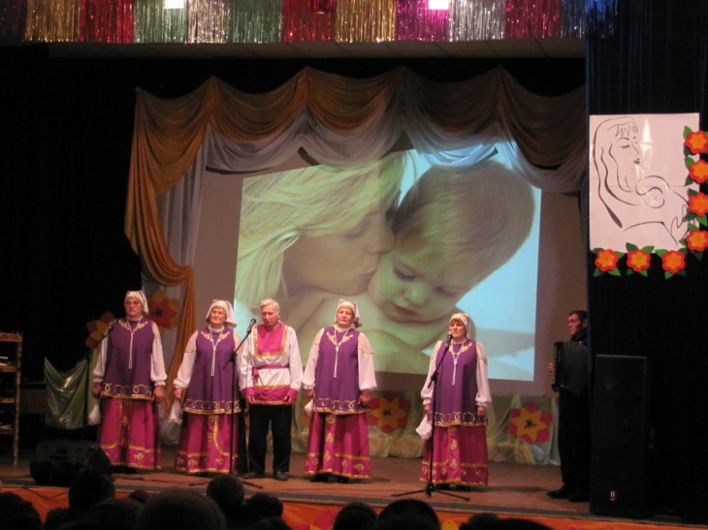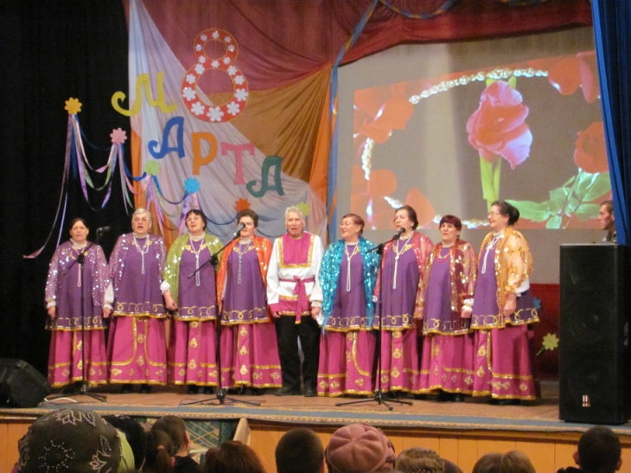
Зачастую, встречи в клубе ветеранов сопровождаются тематическими программами, так, например, стало доброй традицией в день Покрова, Рождества, Крещения, и т.д. проводить театрализованные праздники с участием детей, самодеятельных артистов. По мере возможностей наши ветераны принимают участие в районных и областных мероприятиях. Местный поэт Озерец А.С. – неоднократный участник поэтических праздников и фестивалей.

Работа с молодежью и детьми

Особое внимание в работе Учреждения уделяется детям и подросткам.
К сожалению, с каждым годом становится меньше учащихся в школе, молодежь постарше после окончания школы уезжает в город, и, как правило, не возвращаются обратно.
Для детей созданы:
- вокальная группа «Бемолька», в основном принимает участие только в концертных программах на своей сцене;
- клуб выходного дня «Радуга» - приглашает ребят на игровые программы, в выходные дни, на каникулах, демонстрируем мультфильмы;
- театральный кружок «Юный актер – знакомит детей с азами актерского мастерства;
- кружок «Рукодельница» - неоднократно представлял работы на выставках прикладного творчества;
- кружок «Бусинка»;
- художественного чтения «Истоки»;
- смешанный фольклорный ансамбль «Оберег».

Традиционными стали мероприятия к международному дню защиты детей, в основном это театрализованные праздники с участием как детей, так и взрослых;
Игровые программы с детьми пришкольного лагеря, дни именинника, и т.д.
Весело и интересно проходит Осенний бал, Новогодние мероприятия с театрализованным сказочным представлением; в апреле проведена познавательно – развлекательная программа ко дню космонавтики «К звездным высотам», ко всемирному дню здоровья «Здорово жить здорово», на площади КДЦ проводятся игровые развлекательные программы «На Ивана на Купалу», для выпускников школы проводим вечер отдыха «Прозвучал звонок последний».

Работа по патриотическому и нравственному воспитанию, пропаганде здорового образа жизни.

В течение года в этом направлении проводилось множество мероприятий, направленных на патриотическое воспитание подрастающего поколения. Так, в феврале совместно со школой проведено большое и значимое мероприятие, посвященное 25^{ти} летию вывода Советских войск из Афганистана. На данном мероприятии зал был заполнен детьми и взрослыми, были приглашены наши земляки – участники локальных войн, их родители, Глава администрации вручил памятные подарки. В литературно – музыкальной композиции «Живая память», которая сопровождалась слайдами и фильмом, приняли участие более 40 детей и взрослых.

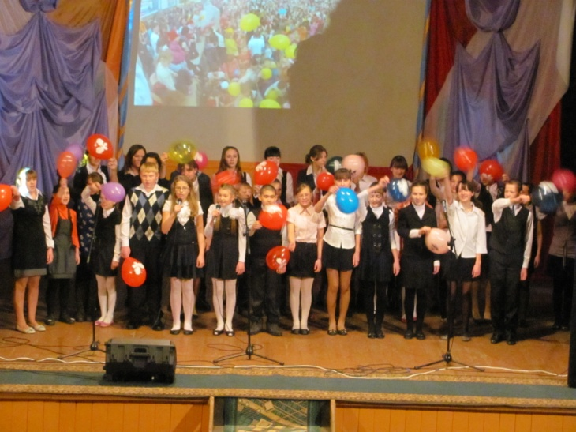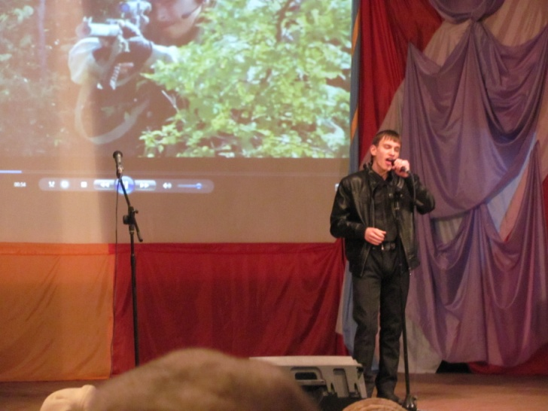
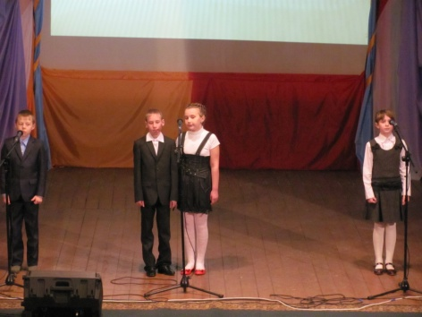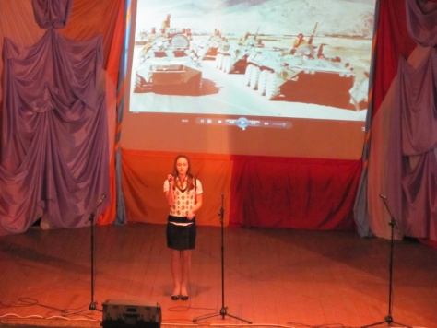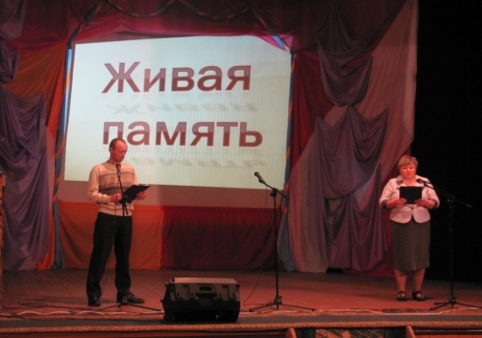

Традиционными стали концертные программы «В единстве наша сила», с использованием фильмов об истории этой даты и главных его героях. Прозвучали украинские песни и стихи в исполнении самых юных участников программы Леши Беленовича, Сони Денисовой, Екатерины Иванюта.

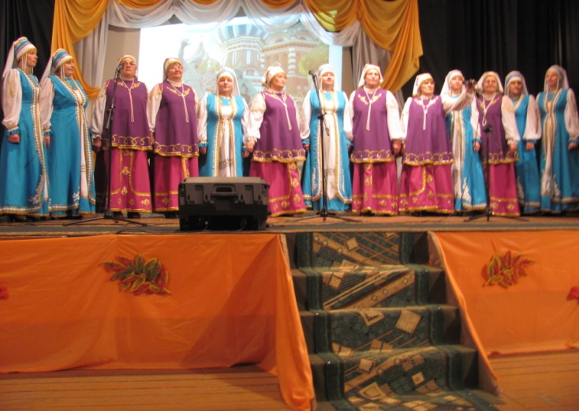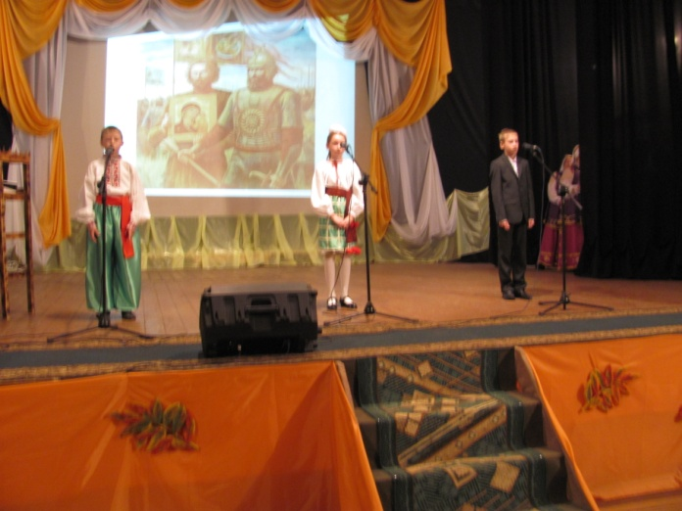

Концертные программы ко дню независимости России, празднование Дня Победы, дня Матери, дня семьи – все эти мероприятия проводятся на высоком профессиональном уровне и собирают полный зал зрителей.

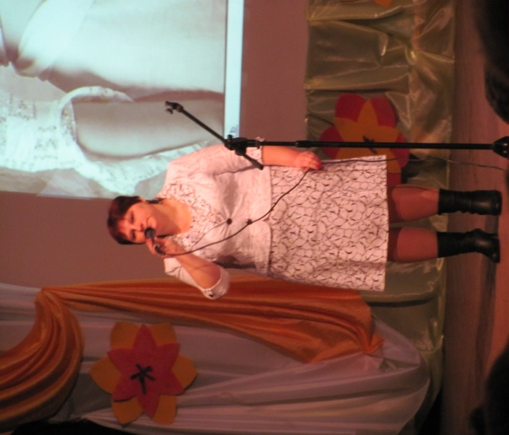
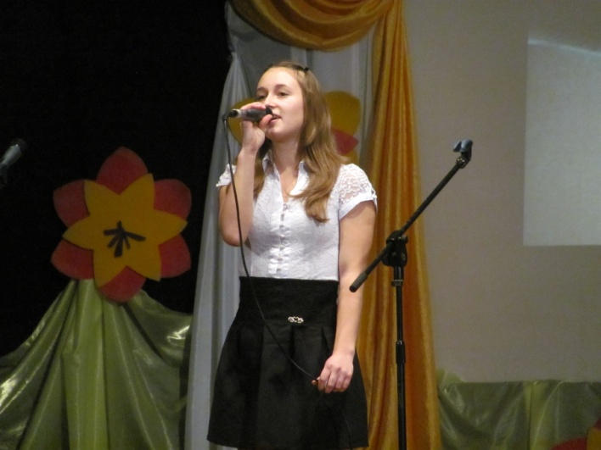
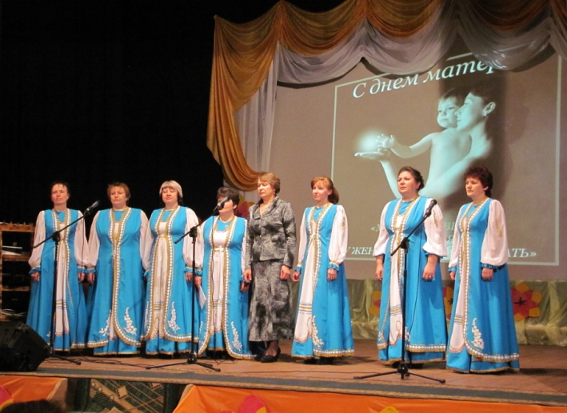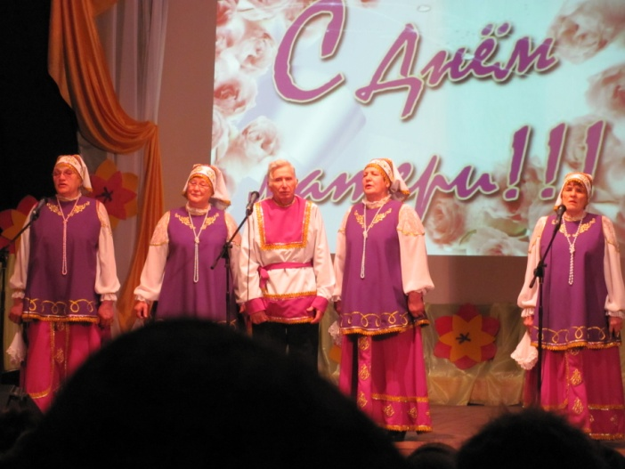

Большую концертную программу представил коллектив КДЦ в день выборов, прозвучали песни о России, родном крае, деревне, в исполнении солистов, вокальной группы ветеранов и вокальной группы КДЦ.

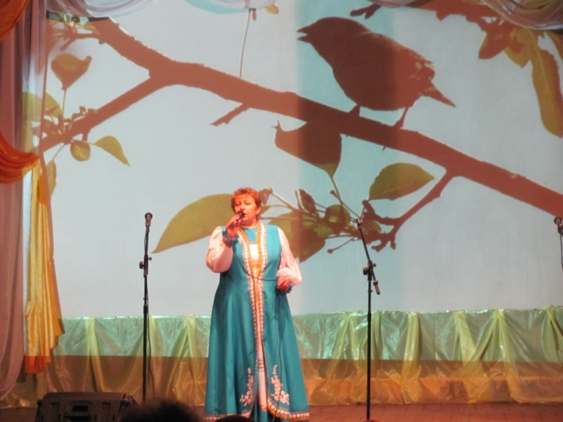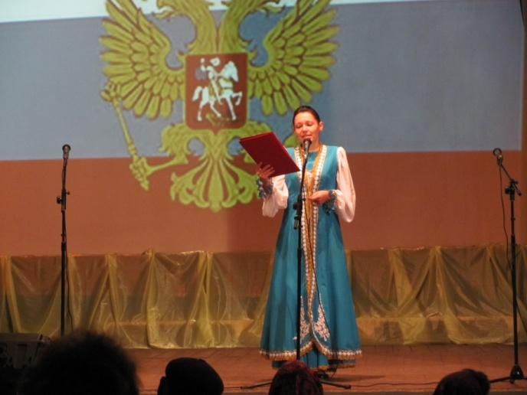
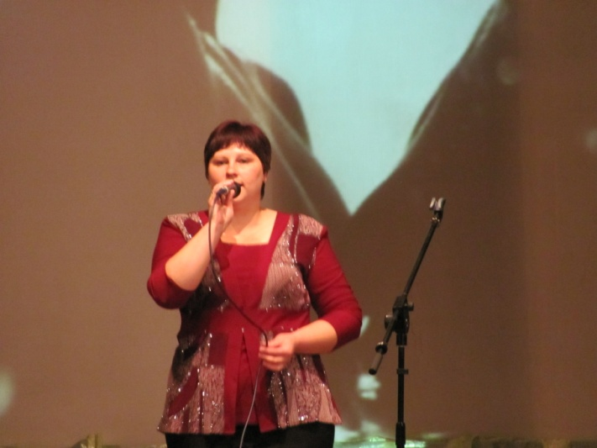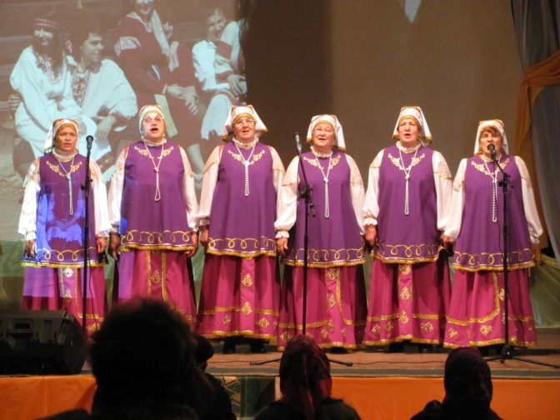

Ежегодно, в январе, проводим большую концертную программу, «Лейся, песня», это своего рода творческий отчет о проделанной работе всех коллективов. В этой программе звучат произведения, наиболее понравившиеся нашим зрителям, и в будущем году мы планируем провести отчетный концерт именно по просьбам зрителей. Стараемся как можно больше привлекать к участию в мероприятиях детей, молодежь, людей старшего поколения.

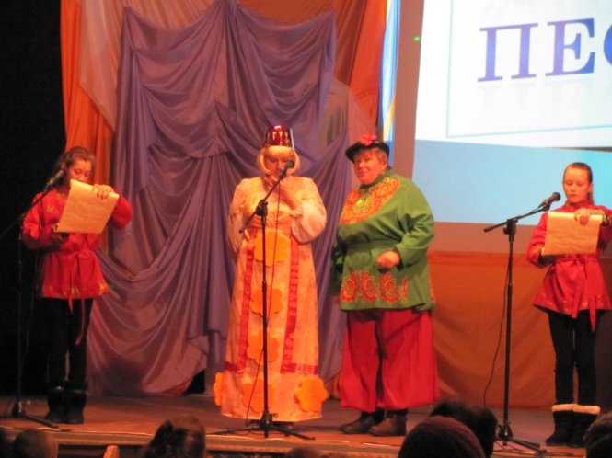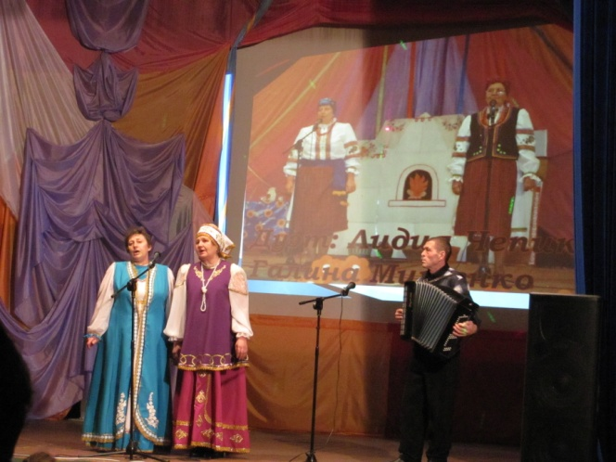

Ко дню культработников, ко дню медицинского работника, ко дню работников дошкольного воспитания, ко дню защитников Отечества, к Международному женскому дню, ко дню сельских женщин, и много других самых разнообразных по форме и содержанию мероприятий, направленных на патриотическое и духовно – нравственное воспитание наших посетителей, подрастающее поколение.
В уходящем году нашим Учреждением впервые проведен праздник «Троицкие гуляния», коллектив КДЦ в фольклорных костюмах, с ветками березы, под гармонь, с песнями и частушками, прошел по улицам села, на берег нашей речушки, где собрались зрители, вместе с которыми мы пели обрядовые троицкие песни, плели венки и опускали их на воду, завивали березку, кумились, было очень интересно и весело.
Всегда с нетерпением ждут жители нашего села такие праздничные мероприятия, как Масленица, и если погода не позволяет проводить праздник на площади, мы переносим в зал, но от этого не становится хуже. Дети и взрослые с удовольствием принимают участие в играх, конкурсах, в этот день мы организовываем работу буфета, с горячим чаем, выпечкой и т.д.

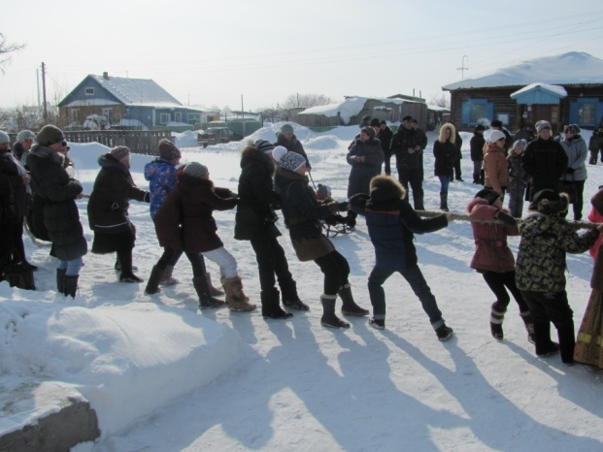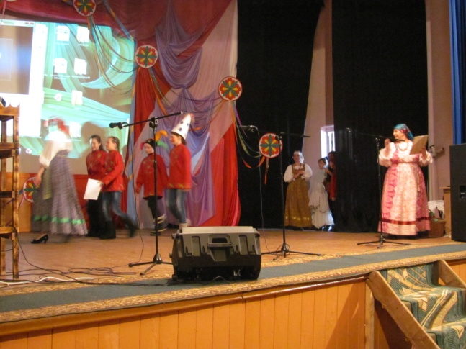
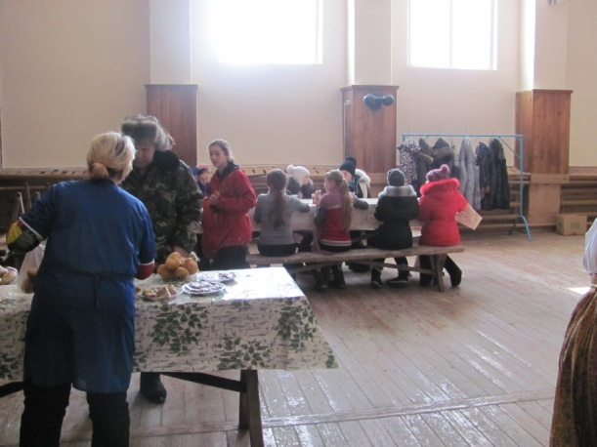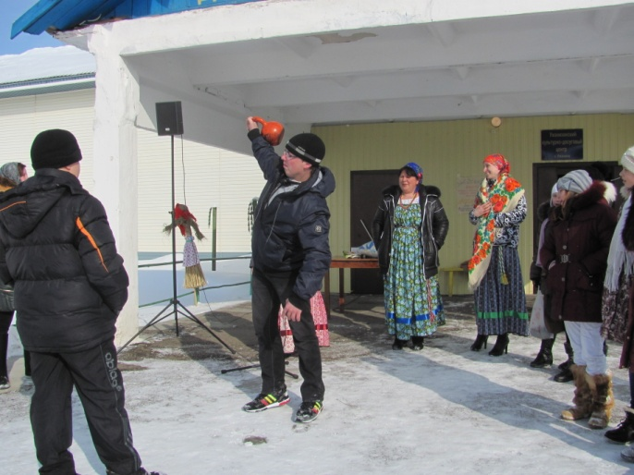

По доброй, уже сложившейся традиции, коллектив Учреждения чествует людей, чей труд во все времена был и остается самым тяжелым и благодарным, это наши хлеборобы. Так, в начале декабря проведено мероприятие «Будет хлеб – будет песня», для героев жатвы звучали добрые слова и песни, вручались заслуженные награды за труд.

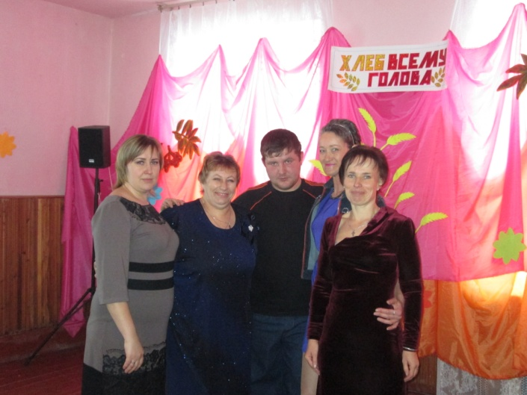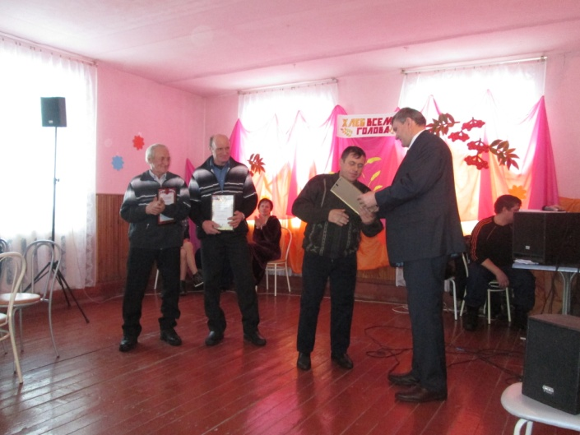

Участие в областных и районных мероприятиях.
За прошедший 2014 год коллектив Учреждения принял участие в областных праздниках:

- международный фестиваль национальных культур «К единству через культуру» в г. Бердске;

- областной фольклорный праздник «Зеленые святки» в с. Кудельный ключ» Тогучинского района;

- зональный праздник украинской культуры «Сибирские обжинки» в р.п. Чик;

- ежегодный областной праздник украинской культуры «Сорочинская ярмарка» в Чистоозерном;

- областной праздник «Славься, наш глагол, слово яркое» в ДК «Приморский».

районные мероприятия:

- «Мы славяне»

- «Праздник пирога»

- фестиваль «Ретро»

- «На счастливой музыкальной планете»

- «Мы дарим людям праздник»

- смотр – конкурс «Живи и пой, село родное»

Ежегодно наш коллектив выезжает с концертными программами в филиал Михайловский.

выставочная деятельность:

творческие работы жителей села, местных умельцев, были представлены на:
- «Зеленых святках»
- «Сорочинской ярмарке»,
- фестивале «Ретро»,
- «Живи и пой, село родное»
- «Мы славяне»
- «Славься, наш глагол, слово яркое»
- «Сибирских обжинках»
помимо этого приняли участие в районной выставке «Пасхальный дар» в г. Чулыме.

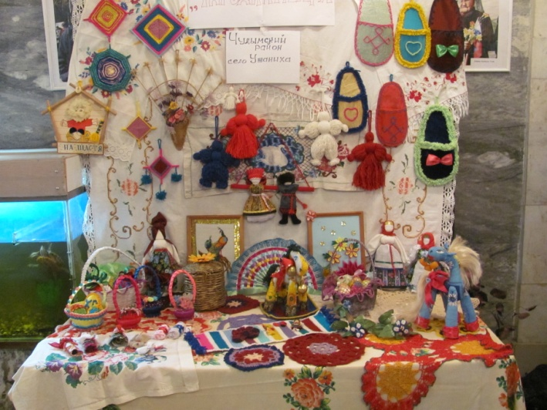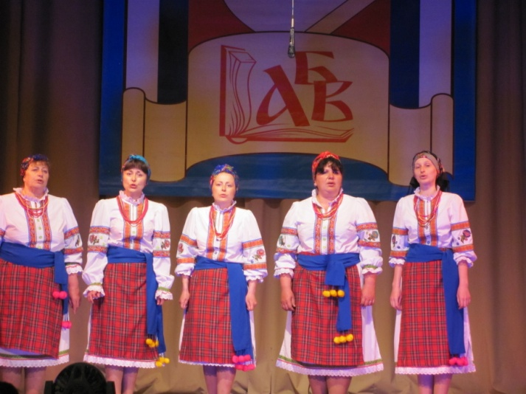
В ДК «Приморский»

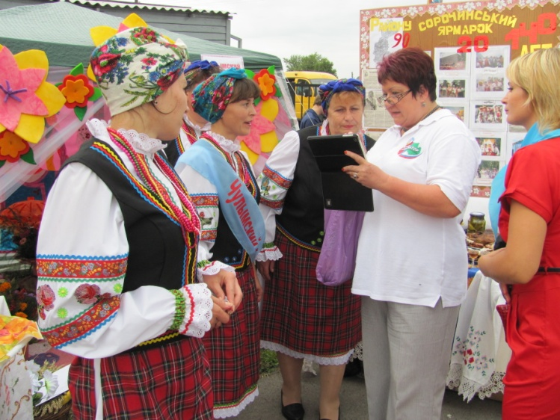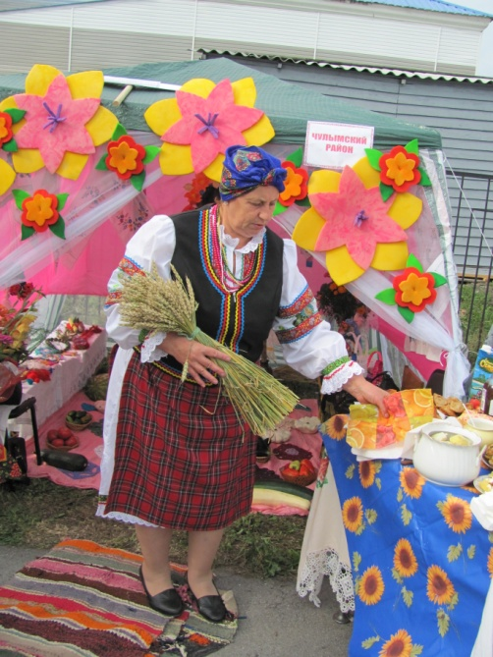
В Чистоозерном

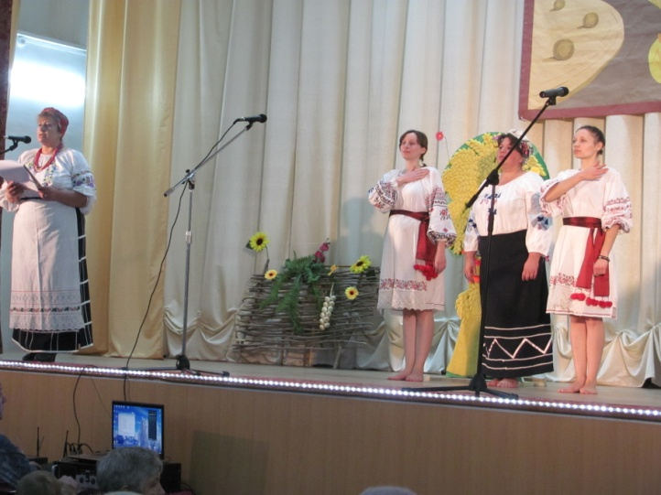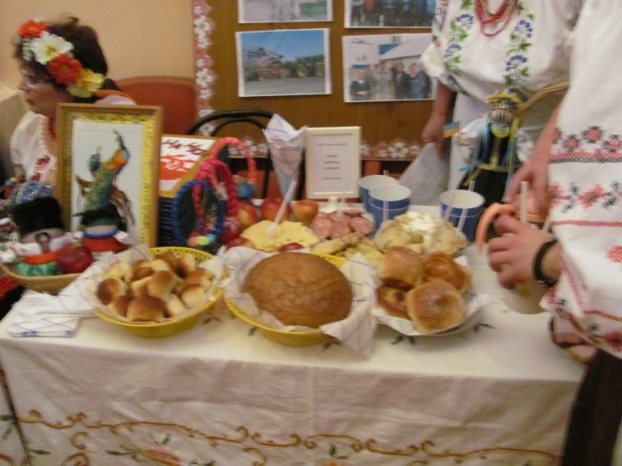
В Чике
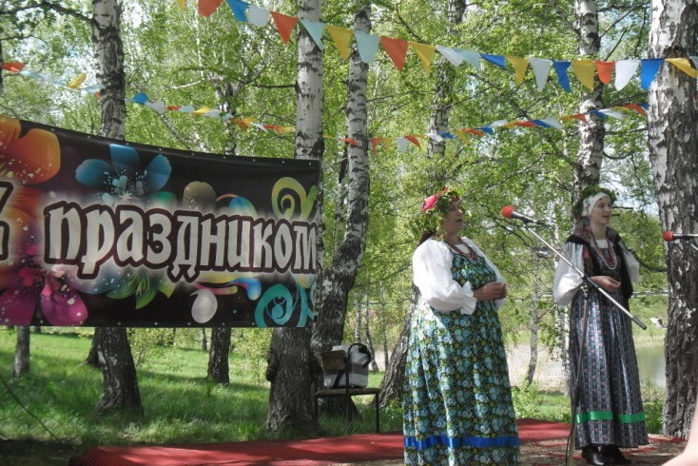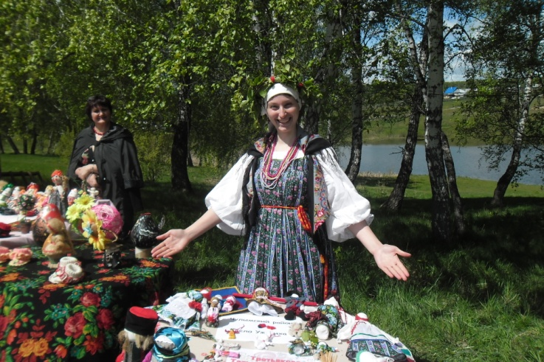
В Кудельном ключе
Кадры и штат Учреждения
Всего в Учреждении на 01.12 2014 г. работает 14 человек (с филиалом Михайловским).
Окончила НОККиИ режиссер Чернова Н.Н., поступила в НГПУ.
Заканчивает обучение в НГПУ художественный руководитель ЦУК Денисова Е.Н.
В мае 2014 г.режиссер Чернова Н.Н. приняла участие в работе областного семинара – практикума «Современные игровые технологии» в г. Новосибирске.
В марте руководитель ЦУК Иванюта Е.Н. приняла участие в работе областного методического практикума «На пути к Великой Победе» в г. Новосибирске.
Трудности, в связи с нехваткой профессиональных кадров Учреждение в полной мере испытает в новом году, т.к. три специалиста со стажем работы каждого более7 лет, ушли из Учреждения по разным причинам.
В 2014 году прошли аттестацию два специальста филиала Михайловский.
Материально – техническое
состояние Учреждения.

В настоящее время Учреждение не испытывает острой потребности в музыкальной аппаратуре, имеется в наличии два комплекта звукоусилительной аппаратуры для проведения концертных программ в зрительном зале и танцевальных вечеров в танцевальном зале.
Необходим еще один большой микшерный пульт, новый баян.
Больших приобретений в 2014 году мы не делали.
Имеется видеопроектор, дым. пушка, три компьютера, один из которых подключен к сети интернет.
Учреждение Ужанихинского КДЦ очень большое, и, естественно, постоянно требует вложений. В плохом состоянии пол в танцевальном зале, зрительном зале, требуют замены все межкомнатные двери, по- прежнему проблемы с протеканием крыши, несмотря на то, что полностью меняли кровлю, но это было уже 5 лет назад.
Необходимо решить вопрос с санузлом, водопровод имеется.
На территории Ужанихинского сельсовета имеется памятник воинам – землякам, не вернувшихся с войны, так же бюст Ленина. Ежегодно, весной эти памятники ремонтировались силами работников Администрации. В 2014 году специалистом сельсовета выигран грант на реконструкцию памятников и парка в целом, работы уже ведутся, поэтому есть надежда, что к 70^{ти} летию Победы и парк в целом, и памятники будут выглядеть очень достойно.

Основные достижения
Учреждения за 2014 год

Количество клубных формирования осталось на уровне 2013 года.
Незначительно возросло посещение мероприятий, за счет проведения ряда новых и больших мероприятий (праздник белых журавлей, день воина – интернационалиста, день памяти Неизвестного солдата, празднование Дня села, районный украинский праздник)
Объем платных услуг также остался на прежнем уровне, цены на билеты от платных мероприятий мы не поднимали уже 5 лет.
В районных и областных мероприятиях участвуем по мере возможностей, здесь, также не произошло особого подъема, все осталось на уровне 2013 года.

Противопожарная безопасность

Здание Ужанихинского КДЦ оборудовано пожарной сигнализацией. В декабре 2013 года приобретены новые огнетушители. Чердачные помещения обработаны огнезащитным составом. Постоянно ведется контроль за состоянием подъездных путей и запасного выхода.

Работа по благоустройству.

Ежегодно работниками КДЦ проводятся работы по благоустройству прилегающей к зданию территории, высаживаем цветы, постоянно скашиваем траву. Благодаря общим усилиям территория выглядит цветущей и ухоженной.

Финансовая деятельность Учреждения
Бюджет Учреждения в 2014 году составил 3 285 300 рублей
На заработную плату (с начислениями) – 2 351 400 рублей
На приобретение оборудования и инвентаря – 4000 рублей (огнетушители)
Платные услуги – при плане 100 000 рублей, выполнено 58590 рублей.
Ремонт произведен за счет средств Учреждения: танцевального зала (штукатурка, побелка) на сумму 89 679 рублей
Водопровод на сумму 35 601 рублей.
Средства от платной деятельности использовались Учреждением на приобретение хозяйственных, канцелярских товаров, на проведение мероприятий.
По разделу «Культура» средства не выделялись, за исключением выигранного гранта на сумму 94 000 рублей.

Муниципальное казенное учреждение культуры
Ужанихинский культурно – досуговый центр

Центр Украинской культуры
«Чародийныця»

ОТЧЕТ
о проделанной работе
за 2014 год
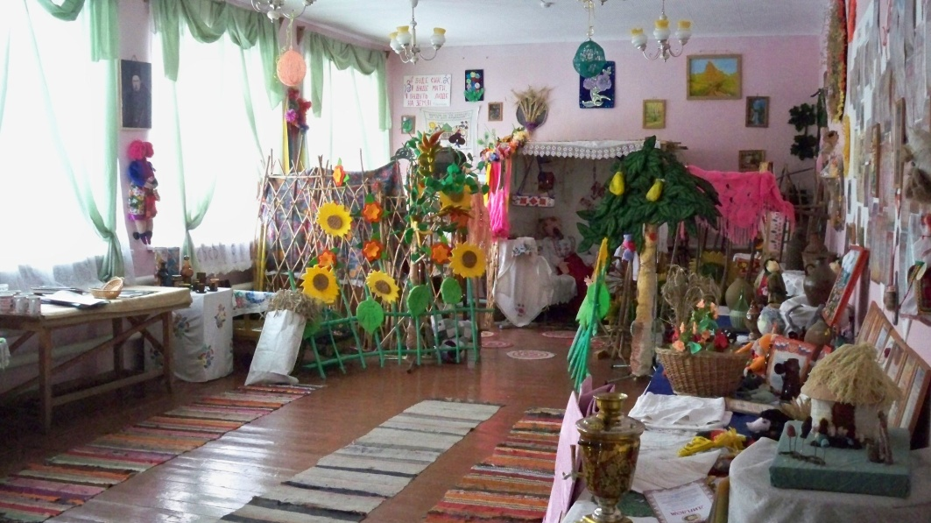

с. Ужаниха
На протяжении 16 лет при Ужанихинском КДЦ живет и развивается центр украинской культуры «Чародийныця», созданный с целью возрождения, сохранения и развития традиционной украинской культуры.
Основными видами деятельности
центра являются:
- организация и проведение мероприятий украинской тематики с участием самодеятельных артистов;
- создание и организация работы формирований самодеятельного творчества;
- проведение массовых театрализованных праздников, народных гуляний, обрядов, ритуалов в соответствии и традициями украинских переселенцев, проживающих на территории Ужанихинского сельсовета.
При планировании работы Центра особое внимание уделяется популяризации истории украинского народного творчества, возрождение традиций украинского народа, народных праздников. С этой целью на протяжении всего учебного года, один раз в месяц проводятся экскурсии учащихся школы в Центр, где они знакомятся с экспонатами выставки, с историей открытия Центра, его работой. Здесь же, все желающие дети могут принимать участие в работе кружка художественного плетения бисером, работы которого неоднократно выставлялись на различных выставках, как в Центре, так и за его пределами. Ведется работа кружка художественного чтения, дети учатся читать стихи на украинском языке, петь песни.
Практически все проводимые в КДЦ мероприятия не обходятся без исполнения украинских песен, вокальная группа ветеранов исполняет в основном старинные песни, которые передаются из поколения в поколение, вокальная группа КДЦ исполняет произведения более современные, солистка Центра Н. Денисова исполняет эстраду, дуэтом поет с Н. Черновой. Е. Иванюта и Д. Иванюта, С. Денисова, А. Беленович – это основной костяк участников, неоднократно принимали участие в мероприятиях, к сожалению, в этом году не смогли принять участие в Областном детско – юношеском фестивале «Виночок», по причине поломки транспорта.
Костюмы для детей – участников украинских выступлений шьются Денисовой Е.Н.
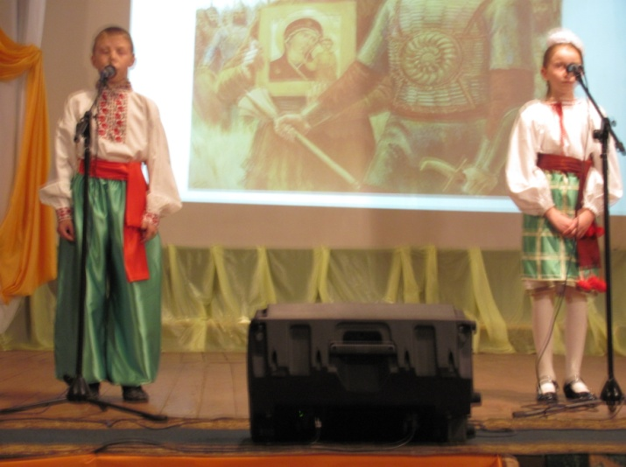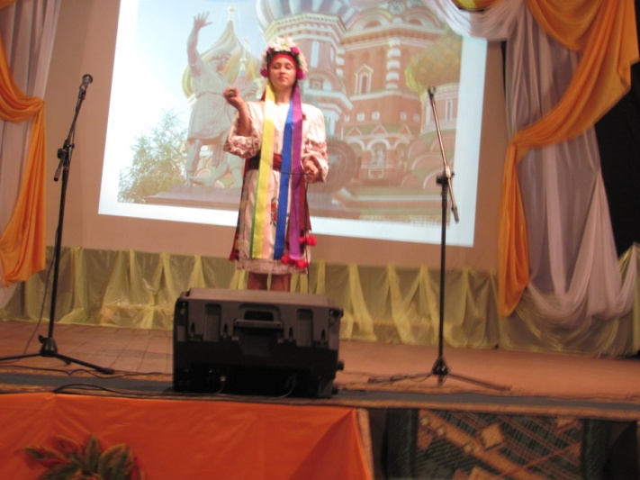

Конечно же, ярким и запоминающимся стал праздник украинской культуры «Украинские обжинки на Ужанихинской земле», грант на это мероприятие выигран руководителем Центра Иванюта Е.Н., проведено оно в апреле, с участием коллективов КДЦ района. Из за плохой погоды мероприятие проведено в помещении КДЦ, втанцевальном зале расположились участники праздника, каждому была предоставлена палатка, нарядно украшенная, с представлением блюд национальной украинской кухни, каждая делегация, к тому же, приготовила визитную карточку, в которой рассказали, в различных формах, о своей территории. Большую концертную программу открыл коллектив Ужанихинского КДЦ с обрядом «Обжинки», после чего на сцену выходили все присутствующие коллективы с концертными номерами. Праздник прошел очень интересно, на хорошем профессиональном уровне.
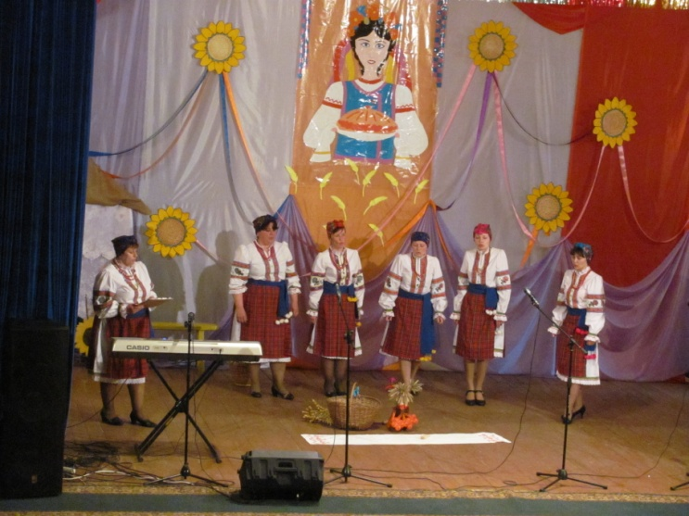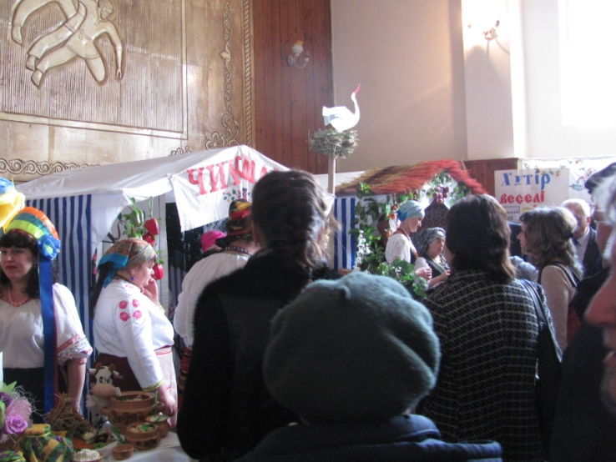
За прошедший год коллектив Центра принял участие в мероприятиях областных:
- международный фестиваль национальных культур «К единству через -культуру» в г. Бердске;
- областной «Сорочинской ярмарке» в р.п. Чистоозерное;
- в зональном празднике украинской культуры «Сибирские обжинки» в р.п. Чик;
- областном празднике «Славься, наш глагол, слово яркое» в ДК «Приморском».
- в районном празднике славянской письменности и культуры «Мы славяне».
За участие в конкурсе на лучшее представление украинского подворья на «Сорочинской ярмарке» наш коллектив получил диплом II степени.
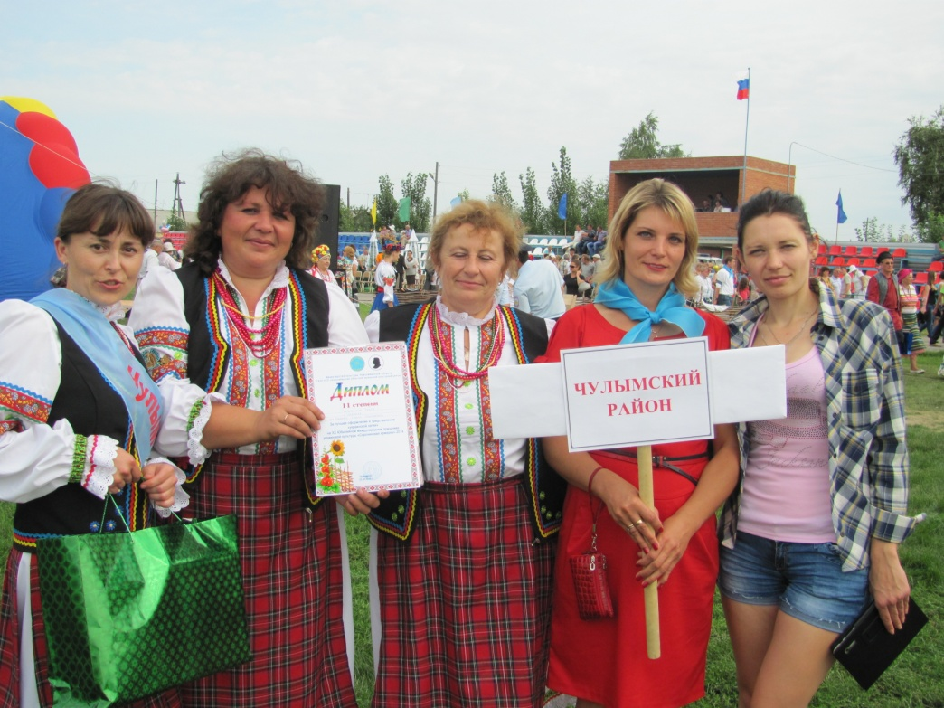

Хочется отметить, что коллективом Центра и Учреждения в целом действительно ведется большая работа по сохранению и развитию традиционного украинского творчества, наш коллектив неоднократно представлял зрителям обрядовые действия: это обряд сватовства, свадьбы, выкупа невесты, обряд обжинки, с каждым новым мероприятием совершенствуется и обновляется репертуар, используются новые формы и методы работы.
В планах на будущее полная реконструкция Центра, то есть обновление интерьера комнаты, реквизитов и выставок. Создание своего рода музейной комнаты центра, которая более ярко и достоверно будет отражать быт и обычаи украинского народа.

Муниципальное казенное учреждение культуры
Ужанихинский культурно – досуговый центр

Центр Украинской культуры
«Чародийныця»
План
работы на 2015 год

с. Ужаниха

Цели и задачи Центра
Основными целями и задачами Центра являются:
- сохранение традиционной украинской культуры, самосознания сибирских украинцев, проживающих на территории Ужанихинского сельсовета;
- удовлетворение культурных потребностей различных слоев населения;
- пропаганда творчества украинских поэтов, писателей, художников и других деятелей культуры и искусства;
- популяризация и изучение традиционного украинского творчества, обрядов, традиций;
- проведение концертных программ, участие в районных и областных праздниках украинской культуры.

№ п/п | Мероприятия | Дата проведения | Место проведения | Ответственные
1. | Участие во всех мероприятиях, концертных программах проводимых в Учреждении | Весь период | КДЦ | Руководитель Центра
2. | Продолжать работу коллективов Центра:  - вок. группы;  - детских коллективов | Весь период | КДЦ | Руководитель
3. | Посвятить году литературы работу литературной гостиной, проводить литературные вечера, посвященные творчеству украинских поэтов и писателей | Весь период | КДЦ | Руководитель
4. | Принимать участие в районных и областных праздниках украинской культуры | Весь период |  | Коллектив КДЦ
5. | Продолжать работу по ознакомлению жителей села и школьников с работой Центра, историей украинского народа, организация выставок, экскурсий | Весь период | Центр | Художник – декоратор, руководитель Центра
6. | Проведение театрализованных концертных программ «В гостях у Солохи» | 2 раза в год | КДЦ | Коллектив КДЦ
7. | Подготовка и проведение районного праздника украинской культуры «Праздник сала» | Сентябрь | Ужаниха | Коллектив КДЦ

Муниципальное казенное учреждение культуры
Ужанихинсикй культурно – досуговый центр

Филиал
Михайловский

Отчет
о проделанной работе
за 2014 год

п. Михайловский
Филиал Михайловский, расположен в поселке Михайловском, на расстоянии 12 км. от Ужанихи. Население пос. Михайловский чуть более 400 человек. Работа филиала направлена на организацию досуга жителей поселка, проведение различных мероприятий к календарным и профессиональным праздникам, работа с детьми, проведение для них игровых, развлекательных, познавательных программ.
Вовлечение в работу кружков и коллективов, которые имеются в филиале. На протяжении многих лет стабильно работает вокальный коллектив, театральный детский и взрослый, кружок художественного чтения детский и взрослый, третий год работает клуб общения ветеранов «Надежда». Участников названых коллективов немного, но они радую жителей поселка разнообразными концертными программами на протяжении всего года.
За 2014 год филиалом проведено 182 мероприятия.
Конечно же, особое внимание и большинство мероприятий детские,
это различного рода развлекательные, игровые программы: «Колесо истории», «В гостях у тети кошки», «Большая охота», экологические программы, театрализованные программы, которые способствуют воспитанию в детях чувства долга, дружбы, взаимовыручки. В период летних каникул работа с пришкольным лагерем, в основном мероприятия проводятся на свежем воздухе, а так как лес находится близко от поселка, у ребят есть возможность совершать прогулки и экскурсии по лесу, насладиться всей прелестью природы.
С целью патриотического и нравственного воспитания личности проводится ряд мероприятий, ставших традиционными:
- проводы ребят в Армию, с приглашением друзей, родственников, родителей, несмотря на то, что население небольшое, такие мероприятия проводятся практически при полном зале;
- день защитников Отечества, участниками программы становятся учащиеся школы, которые дарят всем свои стихи и песни, сценки по тематике праздника;
- празднованию дня Победы посвящено сразу несколько мероприятий, это концертная программа «К лицу Победы боевые ордена», конкурсно – игровая программа «На войне как на войне» по мотивам поэмы А.Т. Твардовского «Василий Теркин»; для ветеранов труда, тружеников тыла – традиционное чаепитие, где пожилые люди могут пообщаться, отдохнуть в кругу своих сверстников, вспомнить молодость.
Проведена праздничная концертная программа ко дню пожилого человека «Издалека долго», в Международный женский день, организовано и проведено праздничное народное гуляние «Масленица Широкая», Рождественские колядки – коллектив филиала и участники самодеятельности поздравляют жителей поселка рождественскими колядками и песнями.
Особым интересом пользуются Новогодние вечера, обычно это большое представление, с участием сказочной нечисти, а после представления все зрители могут принять участие в различных шуточных конкурсах.
Для тетей проводится Новогодний утренник.
Ежегодно, в канун Нового года, коллектив филиала проводит отчетную концертную программу, участие в которой принимают взрослые и дети – участники художественной самодеятельности.
Уходящему году культуры посвящены такие мероприятия, как
- «Мы и культура» - игра – викторина для подростков;
- выставка работ местного художника Еремочкина С.И. «То, что называется культурой»
- вечер отдыха для работников культуры и художественной самодеятельности «Культурный калейдоскоп»

90-летию Чулымского района посвящен выставочный стенд с фото рядом значимых событий, достижений Чулымского района «Мой Чулым, глазами поколений».

В 2014 году работники филиала Михайловский приняли участие:

- в празднике украинской культуры «Украинские обжинки на Ужанихинской земле» в с. Ужаниха;

- в праздновании юбилея села Ужаниха «Село мое, ты частичка огромной России»;

- в концертной программе «Наш любимый детский сад» в с. Ужаниха;

- в концертной программе «В единстве наша сила» в с. Ужаниха

- в районном детском празднике «На счастливой музыкальной планете»;

- в районном фестивале «Ретро»;

- в районном празднике Пирога;

- в районном конкурсе профессионального мастерства «Мы дарим людям праздник».

- в районном смотре – конкурсе «Живи и пой, село родное»

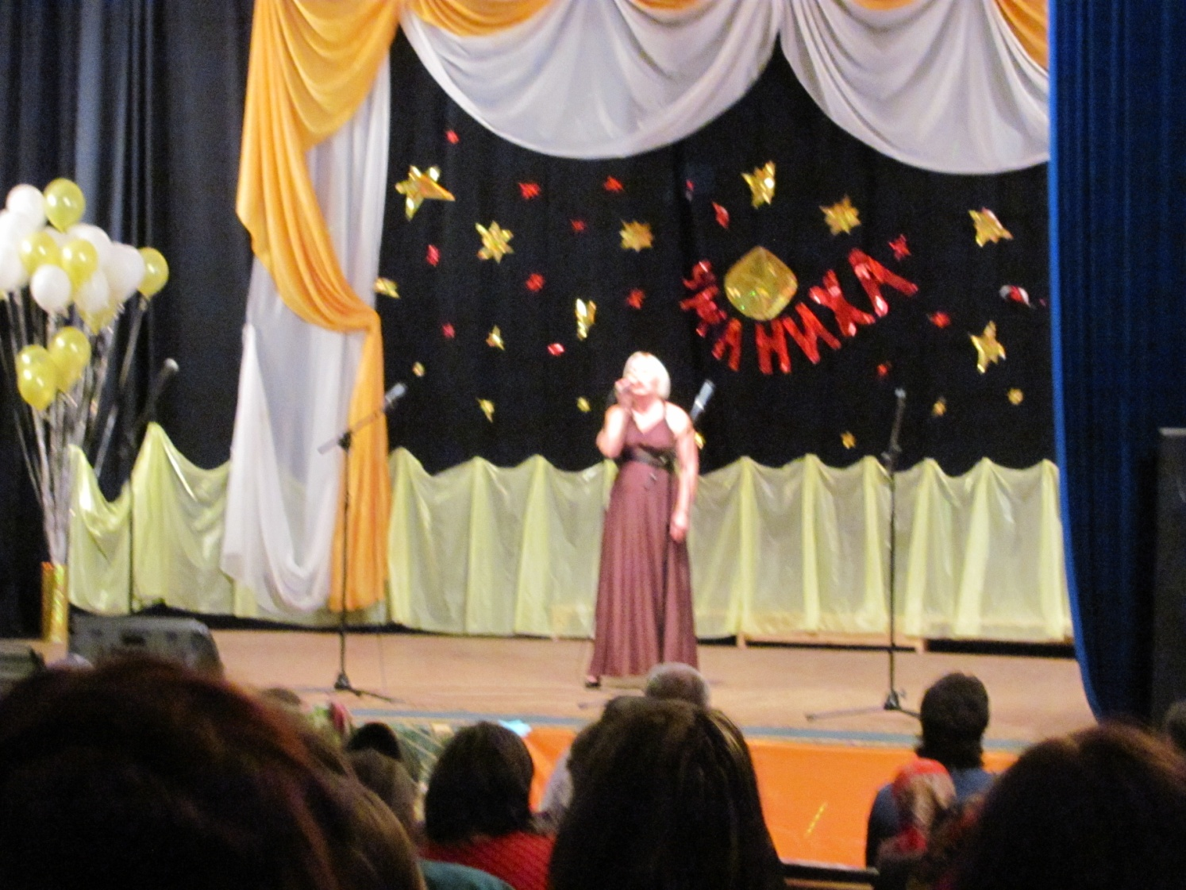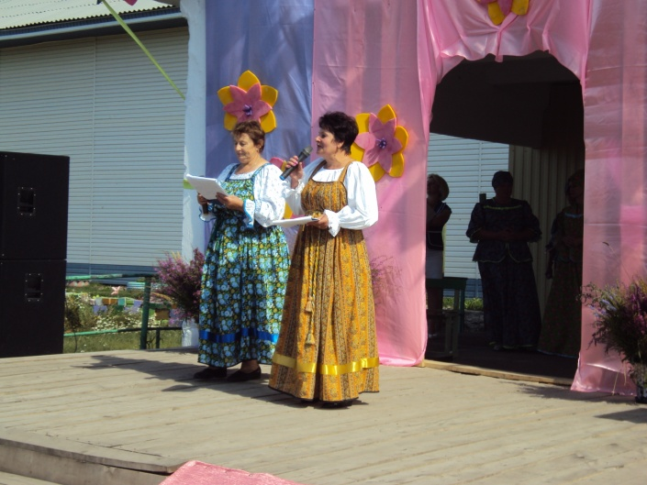
Н. Лукъяненко и Г. Фогель на юбилее села Ужаниха

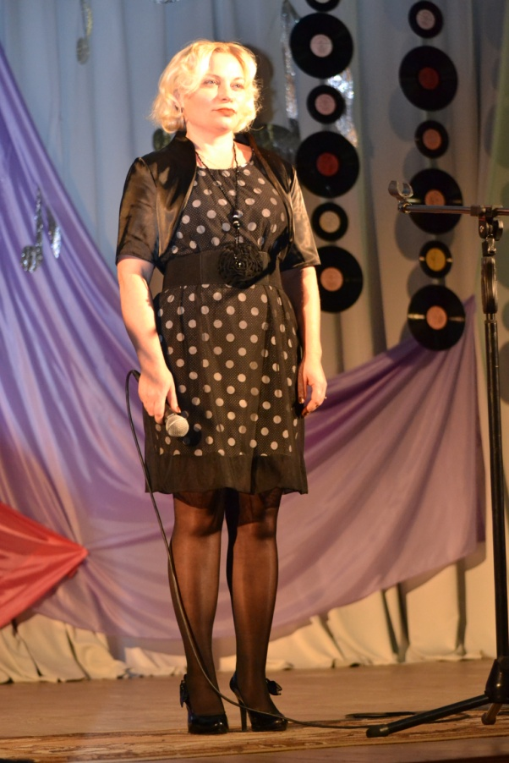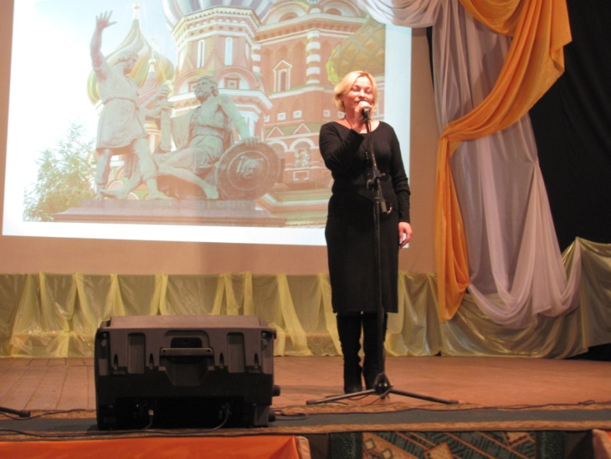
На районном фестивале «Ретро» «В единстве наша сила» в Уданихе

Штат филиала :
- заведующая 1,0 ставки, образование средне – специальное по культуре;
- культорганизатор 0,85 ставки, образование средне – специальное по культуре;
- уборщица 0,5 ставки.
Материально – техническая база филиала слабая, необходим современный звукоусилительный комплект, для работы необходим компьютер, его отсутствие сказывается на оформлении документов, которые по - прежнему пишутся от руки. В настоящее время для работы необходим интернет, ведь большее количество информации, сценариев, песен и т.д. берется именно из интернета.

Муниципальное казенное учреждение культуры
Ужанихинский культурно – досуговый центр

П Л А Н
работы на период зимних каникул 2015 г.

с. Ужаниха
№ п/п | Мероприятия | Сроки проведения | Место проведения | Ответственные
1. | Игровая программа на площади «Раз снежок, два снежок» | 03  12 часов | Площадь КДЦ | Кулакова Ю.В.
2. | Детский Новогодний утренник «Новогодние чудеса» | 04  12 часов | Танц.зал | Кулакова Ю.В.
3. | Рождественские колядки, игровая программа, показ мультфильма «Рождественская история» | 06  12 часов | КДЦ | Кулакова Ю.В.  Быструхин В.С.
4. | Игровая программа «Сюрпризы Деда Мороза» | 09  12 часов | КДЦ | Чепик Л.И.
5. | Мультмарафон | 11  12 часов | КДЦ | Быструхин В.С.

Филиал Михайловский
1. | Детская игровая программа «У Новогодней елки» | 03  11 часов | Филиал | Фогель Г.Л.
2. | Рождественские чудеса- история праздника, колядки, поздравление жителей села | 07  11 часов | Филиал | Коллектив
3. | Развлекательно – игровая программа «Новогодний серпантин» | 11  11 часов | Филиал | Коллектив

Директор КДЦ ____________________ Л.И. Чепик.

Муниципальное казенное учреждение культуры
Ужанихинский культурно – досуговый центр

Информация
о работе с детьми и подростками
за 2014 год

с. Ужаниха

За прошедший год Учреждением проведено 240 мероприятий для подростков, из них на платной основе 164, в основном это, конечно же, дискотеки, танцевальные вечера. Развлекательные вечера с игровыми программами проводятся к таким праздникам, как Новый год, день святого Валентина, вечерние программы на Ивана Купалу, день молодежи, праздничные вечерние мероприятия ко дню Победы. В 2014 году это было вечернее праздничное мероприятие в юбилей села, с ретро – вечеринкой, праздничным салютом, дискотекой. И, естественно, такие мероприятия собирают очень много зрителей и участников именно из числа молодежи и подростков. На учете в ПДН у нас стоит два подростка, они часто посещают дискотеки, в работе кружков и коллективов участвовать не стремятся, но в каких – либо игровых, развлекательных мероприятиях участвуют активно.
На сегодняшний день в Ужанихинской общеобразовательной школе обучается чуть более 100 человек, эта цифра с каждым годом становится меньше. У детей, зачастую, очень большая нагрузка в школе, поэтому порой бывает просто невозможно привлечь их к участию в мероприятиях Учреждения культуры. Но, несмотря на это, при КДЦ работает на протяжении многих лет вокальная группа «Бемолька», у нас очень много талантливых детей, и наша задача привлекать их к участию в мероприятиях, проводимых не только на территории нашего поселения, но и за его пределами;
кружок художественного чтения «Истоки», где ребята учатся читать произведения не только на русском языке, но и на украинском;
кружок художественного плетения бисером «Бусинка», работы этого кружка выставляются на выставках прикладного творчества;
новогодние, Рождественские театрализованные мероприятия, сценки и миниатюры ко многим концертным программам, День защиты детей, и, т.д. все это работа театрального коллектива.
На сегодняшний день в Учреждении сложилась тяжелая ситуация с кадрами, отсутствие сразу трех специалистов, с образованием, с хорошим стажем работы в Учреждении, может отрицательно сказаться на всей работе в целом, поэтому нашей основной задачей является сохранение и дальнейшее развитие всех коллективов, в особенности детских, работающих в КДЦ.

Директор КДЦ ____________________ Л.И. Чепик.

